

*Prolećni semestar, 2022/23*

*PREDMET: SE325 - Upravljanje projektima razvoja softvera*

Postupak razvoja softvera (SDLC)

Profesor: **Nemanja Zdravković**

Student: **Dušan Stanković**

Asistent: **Sara Nikolić**

Indeks: **3611**

Niš, 2023. god

# Sadržaj

1. Uvod 3

2. Plan razvoja softvera 4

3. Zaključak 7

# Uvod

Da bi svaki projekat bio uspešno realizovan, neophodno je da postoji jasno definisan postupak razvoja koji se prati. Odsustvo ovog predefinisanog postupka može dovesti do nekoordinisanosti u izvršavanju zadataka, gubljenja prioriteta i milestonova.

U nastavku ovog dokumenta, opisaćemo postupak razvoja aplikacije za praćenje predispitnih obaveza studenata tokom semestra. Ovaj postupak ima za cilj da obezbedi koherentan i efikasan tok rada, omogućavajući timu da precizno prati zadatke i osigura uspešnost projekta.

# Plan razvoja softvera

Za izradu ovog softverskog sistema koristićemo spiralni model.

1. Definisanje ciljeva - cilj ovog sistema je pružiti studentima bolji i lakši uvid u njihove predispitne obaveze, kao i omogućiti profesorima/asistentima brz, lak, efikasan i pouzdan unos svih predispitnih obaveza studenata.

2. Identifikacija i smanjenje rizika - identifikovan je potencijalni rizik u vezi sa lakšom dostupnošću podataka neovlašćenim licima i mogućom zloupotrebom. Da bi se smanjio ovaj rizik, planirano je uvođenje duple zaštite naloga (dupla potvrda naloga).

3. Razvoj i validacija - nakon pažljivog razmatranja i rešavanja identifikovanih rizika, odabran je spiralni model kao odgovarajući razvojni pristup za ovaj sistem.

4. Planiranje - nakon završetka svake petlje spirale, donosi se odluka o tome da li će se nastaviti sa sledećom petljom razvoja sistema. Kroz iterativni proces, razviće se prototipovi (Prototip1, Prototip2...) dok ne dođemo do finalnog proizvoda koji zadovoljava sve potrebe i zahteve.

Slika 1: Prikaz spiralnog modela.

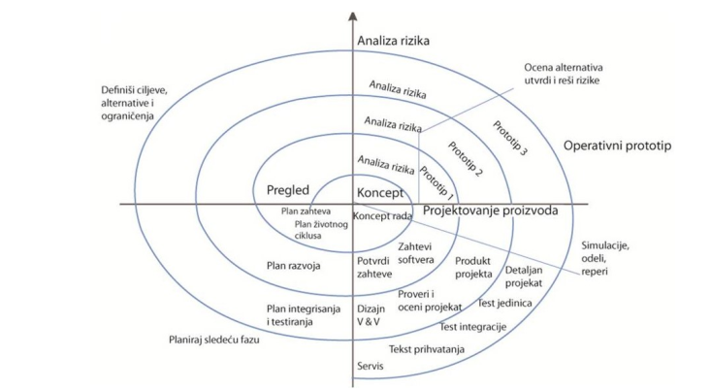

*Slika1.[1] Spiralni model*

**Plan razvoja se sastoji iz sledećih faza:**

* Istraživanje
* Prikupljanje zahteva
* Evaluacija zahteva
* Izrada prototipa
* Implementacija
* Testiranje
* Validacija
* Održavanje

**Istraživanje**

Prvi korak u ovom projektu je sprovesti istraživanje. To je ključni i presudan korak za svaki projekat. Sprovešćemo istraživanje koja će obuhvatiti analiziu tržišta, konkurencije i ciljne grupe.

**Prikupljanje zahteva**

Nakon završetka istraživanja, preći ćemo na prikupljanje zahteva i funkcionalnosti sistema od stakeholdera i naručioca softvera. Ovo ćemo postići putem informativnih razgovora i posmatranja aktera sistema u radnom okruženju kako bismo što bolje definisali zahteve.

**Evaluacija zahteva**

Nakon prikupljanja zahteva, izvršićemo evaluaciju kako bismo potvrdili da su zahtevi u skladu sa potrebama naručioca i stakeholdera. Ovo je važan korak kako bismo izbegli potencijalne rizike koji proizilaze iz pogrešno definisanih zahteva. Zatim ćemo započeti izradu prototipa na osnovu prioritetnih zahteva.

**Izrada prototipa**

Prototip će nam pružiti uvid u sam proizvod pre nego što krenemo u punu implementaciju. To nam omogućava da proverimo da li smo ispunili sve zahteve i očekivanja naručioca i stakeholdera. Ukoliko prototip bude uspešno završen, prelazimo na fazu implementacije, koja se zasniva na dizajnu prototipa.

**Implementacija**

Dobijeni feedback na prototip ćemo iskoristit i izvršiti korekciju potrebnih delova, a zatim i kompletnog modula, kako bismo uspešno implementirali korisnički interfejs.

**Testiranje**

Kada završimo implementaciju, sledi faza testiranja celokupnog sistema kako bismo se uverili da sistem zadovoljava potrebe aktera. Ukoliko je potrebno, vršićemo neophodne promene i dopune.

**Validacija**

Nakon testiranja, izvršićemo validaciju sa naručiocima i stakeholderima kako bismo potvrdili da sistem zadovoljava sve njihove potrebe nakon izmena. Nakon validacije, sistem će biti spreman za puštanje na tržište i prelazi u fazu održavanja.

**Održavanje**

Poslednja faza je održavanje softvera. Vršićemo korektivno i adaptivno održavanje ukoliko se pojave potrebe za uvođenjem novih funkcionalnosti.

# Zaključak

U ovom dokumentu naglašena je važnost postupka razvoja softvera i detaljno je opisan postupak razvoja aplikacije za praćenje predispitnih obaveza studenata tokom semestra.

U dokumentu je istaknuto da svaki projekat zahteva jasno definisan postupak razvoja kako bi se osigurala uspešnost. Bez predefinisanog postupka, postoji rizik da zadaci budu nekoordinisani, prioriteti se gubi, a milestonovi nisu ispoštovani.

Opisan je postupak razvoja aplikacije, počevši od istraživanja koje obuhvata analizu tržišta, konkurencije i ciljne grupe. Zatim je naglašen značaj prikupljanja zahteva i funkcionalnosti sistema putem informativnih razgovora i posmatranja aktera u radnom okruženju.

Evaluacija zahteva i potvrda njihovog usklađivanja sa potrebama naručioca i stakeholdera takođe su istaknuti kao ključni koraci kako bi se izbegli potencijalni rizici proistekli iz netačno definisanih zahteva.

Dalje je opisana izrada prototipa koji omogućava proveru da li su ispunjeni zahtevi i očekivanja naručioca i stakeholdera pre punog razvoja aplikacije.

Faze implementacije, testiranja i validacije takođe su detaljno opisane kao ključni koraci u razvoju aplikacije, kako bi se osiguralo da sistem zadovoljava potrebe aktera.

Na kraju dokumenta je naglašena važnost održavanja softvera, uključujući korektivno i adaptivno održavanje kako bi se obezbedilo da aplikacija i dalje odgovara zahtevima i potrebama korisnika.